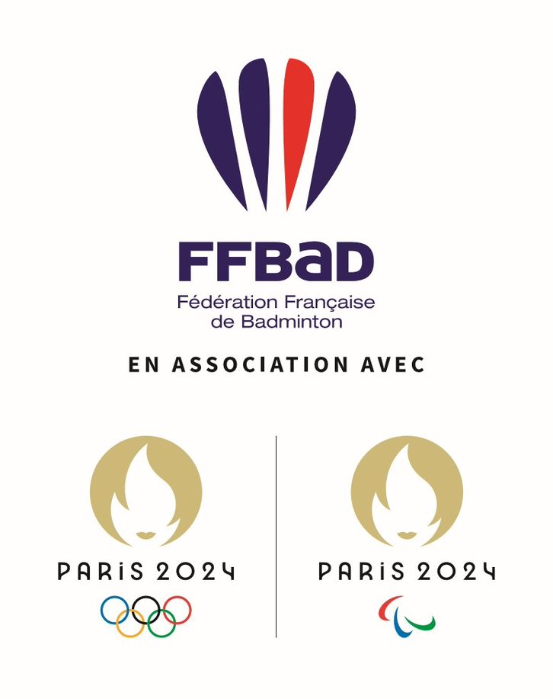
AMBASSADEURS JEUX DE PARIS 2024 BADMINTON

35 | TOTAL
7 | Ligues
24 | Comités
4 | Clubs

Ligues
7 | Entité |  |  | Ambassadeurs
1 | BRETAGNE |  |  | HOCHARD Samuel
1 | CENTRE VAL de LOIRE |  |  | GROSJEAN Cédric
1 | GRAND EST |  |  | HANNEQUIN Déborah
1 | ILE de FRANCE |  |  | ANEST Hugo
1 | NOUVELLE-AQUITAINE |  |  | BATUT Jessica
1 | OCCITANIE |  |  | VENUTI Roxane
1 | PACA |  |  | GARNIER Laurent
Comités
24 | Entité |  |  | Ambassadeur
24 | COMITE |  | LIGUE | Ambassadeur
1 | Ain | 01 | AURA | CHARBONNET Antoine
1 | Alpes Maritimes | 06 | PACA | CELAIRE Cedrick
1 | Calvados | 14 | Normandie | LANIER Estelle
1 | Charente Maritime | 17 | Nouvelle-Aquitaine | MICHELAN Gilles
1 | Côtes d’Armor | 22 | Bretagne | Mace Olivier
1 | Hérault | 34 | Occitanie | GILLE Alain
1 | Ile et Vilaine | 35 | Bretagne | REMY Arnaud
1 | Loire | 42 | AURA | MARTIN Nathalie
1 | Loire Atlantique | 44 | Pays de Loire | CHABEAUD Loic
1 | Loiret | 45 | Centre Val de Loire | RASIDI Weny
1 | Maine et Loire | 49 | Pays de la Loire | AZAR Eric
1 | Marne | 51 | Grand Est | BOTREL Antoine
1 | Meuse | 55 | Grand Est | NOLLEVALLE Sandrine
1 | Morbihan | 56 | Bretagne | KIRY Dominique
1 | Moselle | 57 | Grand Est | BLONDEL Paul
1 | Oise | 60 | Haut de France | HONORE Hugues
1 | Bas-Rhin | 67 | Grand Est | MONTOYA Christophe
1 | Haut Rhin | 68 | Grand Est | STEMPFEL Thierry
1 | Rhône Lyon Métropole | 69 | AURA | PETIT Vincent
1 | Paris | 75 | Ile de France | CHILINI Léa
1 | Seine-Maritime | 76 | Normandie | CERIZE Roxane
1 | Yvelines | 78 | Ile de France | D’HUEPPE Olivier
1 | Haut de Seine | 92 | Ile de France | KANTAPAREDDY Audrey
1 | Val de Marne | 94 | Ile de France | PISARZ Jérôme
Clubs
4 | Entité |  |  | Ambassadeur
4 | CLUBS |  | LIGUE | Ambassadeur
1 | Font-Romeu Badminton | 66 | Occitanie | DEMBOURG Lionel
1 | Badminton Club Lyon | 69 | AURA | LAMERCERIE Julien
1 | Nozay Badminton Association | 91 | Ile de France | BANSSE Joël
1 | Stade Multisports de Montrouge | 92 | Ile de France | CHUTET Anouk

